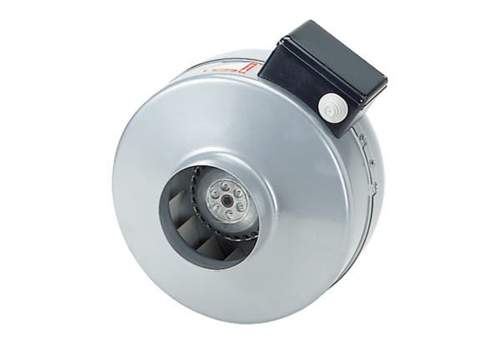Radiální potrubní ventilátor ERR 31/1 ECObsah dodávky: 1 kusSortiment: E
Typové číslo: 0073.0572Výrobce: MAICO

